**维护销售凭证的语言键**

**一．说明**

    模块：SD。

    在SAP系统中，销售订单的类型支持多语言。与其它编码+不同语言描述不同，它的类型编码也可以在不同语言下显示不同的值（语言键）。例如标准订单在德文中是TA，在英文中是SO。

    在ECC IDES 6中，系统已对类型编码语言键的进行了中文定义，但很混乱。如有精力可将其重新定义为精确的，但本文的操作采用的是“减法”，将中文的语言键全部删除，这样在中文环境中显示的是德文(系统默认)，在英文环境中显示的是英文。在以后的销售订单创建说明时会将两种语言显示均列出。

    此项操作后，不同语言环境下的常用订单类型如表1所示：

|  |  |  |  |
| --- | --- | --- | --- |
| **德文/中文** | | **英文** | |
| **订单类型** | **描述(中文)** | **订单类型** | **描述** |
| TA | 标准订单 | OR | Standard Order |
| G2 | 贷项凭单请求 | CR | Credit Memo Request |
| L2 | 借项凭单请求 | DR | Debit Memo Request |
| SO | 快速订单 | SO | Rush Order |
| AF | 询价 | IN | Inquiry |
| AG | 报价 | QT | Quotation |

表1 不同语言环境下常用订单类型

**二．操作**

|  |  |
| --- | --- |
| **IMG路径** | **SM30** **维护视图** |
| SAP 用户化实施指南→销售和分销→销售→销售凭证→销售凭证抬头→为每一种凭证类型转换语言 | V_TAUUM |

表2操作路径

    进入维护界面的方法有两种，均按表2所示：

* 按后台IMG路径进入，如图1所示，进入图2界面：
* 在前台输入事物码SM30，维护视图V_TAUUM，进入图2界面。

[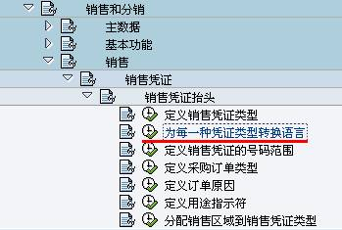](http://photo.blog.sina.com.cn/showpic.html#blogid=4e997c670100e7xe&url=http://s8.sinaimg.cn/orignal/4e997c67t6dee9fd179d7&690)

图1 后台路径

[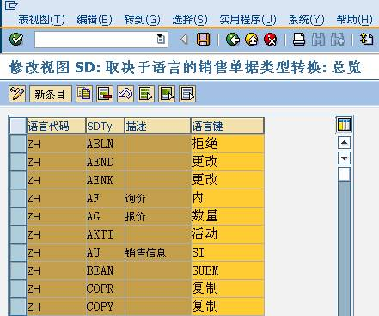](http://photo.blog.sina.com.cn/showpic.html#blogid=4e997c670100e7xe&url=http://s10.sinaimg.cn/orignal/4e997c67t6deea03e9849&690)

图2 总览

    图2是总览界面，对语言代码为ZH（中文）的条目进行选择，点击删除按钮（[维护销售凭证的语言键](http://photo.blog.sina.com.cn/showpic.html#blogid=4e997c670100e7xe&url=http://s1.sinaimg.cn/orignal/4e997c67t6deea1fcab30&690)），窗口下部状态栏会显示删除数量（[维护销售凭证的语言键](http://photo.blog.sina.com.cn/showpic.html#blogid=4e997c670100e7xe&url=http://s13.sinaimg.cn/orignal/4e997c67t6deea1608cac&690)）。可进行多次删除。

    编辑完成后，按保存键（[维护销售凭证的语言键](http://photo.blog.sina.com.cn/showpic.html#blogid=4e997c670100e7xe&url=http://s12.sinaimg.cn/orignal/4e997c67t6bbe4cef4c5b&690)）保存。根据Client配置的不同（使用TCODE：SCC4维护）,也许弹出图3的请求号输入对话框，新建或选定一个请求号，按确认键（[维护销售凭证的语言键](http://photo.blog.sina.com.cn/showpic.html#blogid=4e997c670100e7xe&url=http://s5.sinaimg.cn/orignal/4e997c67t6bbe4cef3224&690)）继续。保存后按返回键（[维护销售凭证的语言键](http://photo.blog.sina.com.cn/showpic.html#blogid=4e997c670100e7xe&url=http://s5.sinaimg.cn/orignal/4e997c67t6bbe4cdfd3e4&690)）退出操作。

[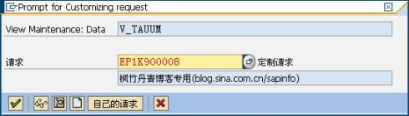](http://photo.blog.sina.com.cn/showpic.html#blogid=4e997c670100e7xe&url=http://s8.sinaimg.cn/orignal/4e997c67t6deea0d37487&690)

图3 请求对话框